Ir ata Lugo – antes de entrar na cidade, concretamente no 1º semáforo, coller a N-VI en dirección á Coruña – ós 2,5 km (é todo subida) xirar á dereita hacia a Rúa Mar Cantábrico – despois ós 550 metros xirar á esquerda para coller a rúa Ángelo Colocci

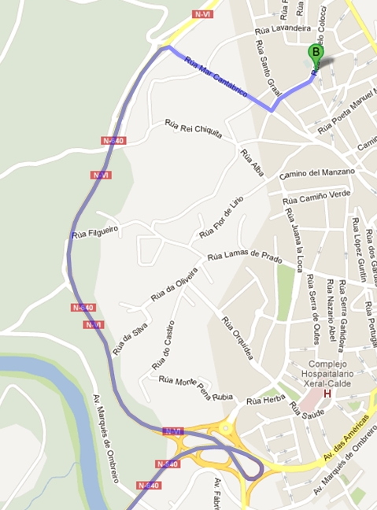

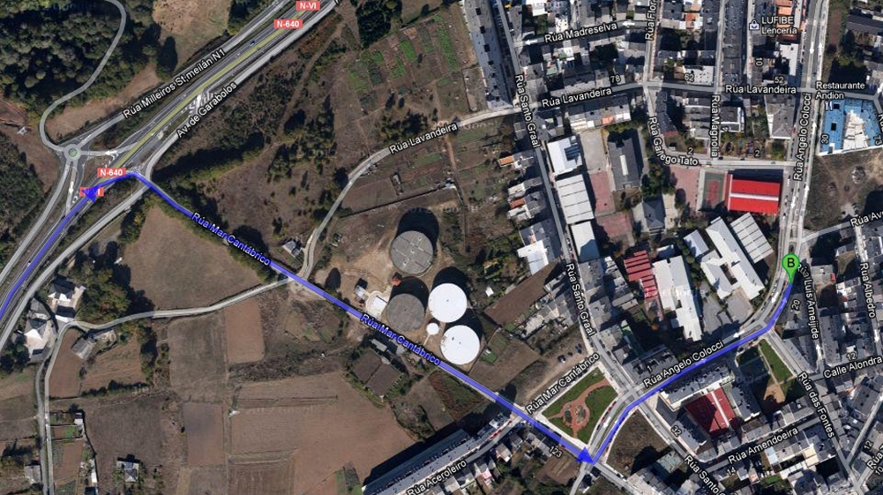

Ies Muralla Romana – Rúa Angelo Colocci (barrio da Piringalla) 982212010

